Консультация для родителей

«Домашняя травля: почему ребенка обижают в собственной семье. Это опаснейшая форма буллинга»
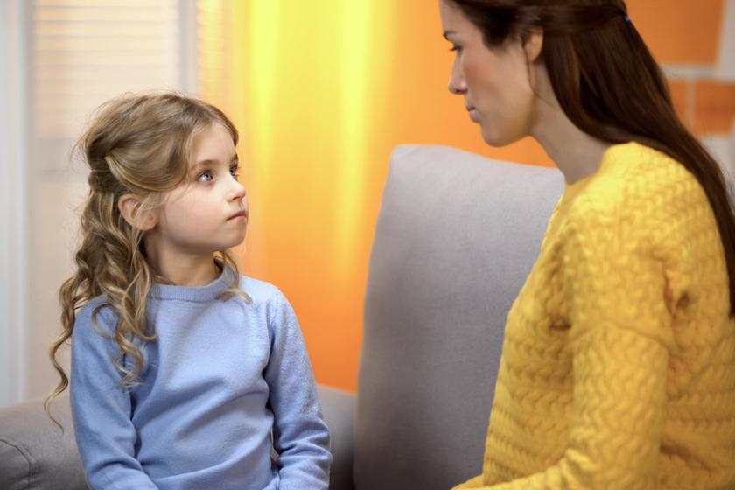
Постоянные издевки, унижения, высмеивание, подзатыльники, запреты — буллинг способен принимать самые разные формы. Мы часто думаем, что дети могут столкнуться с ним в детском саду или школе, и не понимаем, что мы сами или другие родственники иногда также травят ребенка в семье. Домашний буллинг не менее, а может, и более опасен для детской психики, чем травля сверстников.
«Можно было и лучше», «А вот сын тети Кати…», «Не придумывай», «Тебе показалось», «Ты делаешь все, чтобы довести меня до инфаркта» — домашний буллинг может принимать самые разные виды и формы. Какие-то из них — «ради блага ребенка», другие — откровенно про несправедливость и агрессию.

Перечислим наиболее популярные виды травли
Обесценивание. Родители и родственники обращают внимание только на ошибки и не замечают успехов.
Ребенку постоянно говорят, что можно было
сделать лучше, быстрее, качественнее.
В качестве примера приводят детей своих друзей или известных персонажей — «А вот Ломоносов в твои годы!» или «А вот Ваня, сын Анны Игоревны, как-то успевает и проект подготовить, и на тренировку ходить». Многие из нас считают, что таким образом можно мотивировать ребенка, но на самом деле это лишь обесценивает и его личность, и его достижения.
Газлайтинг. Это тоже вариант обесценивания, при котором ребенку говорят, что его переживания не важны, а ситуаций, про которые он рассказывает, не было.
Например, ребенок честно рассказывает, как его напугала бабушка,
а она заявляет, что ничего подобного не было и внук все придумывает.
Или родители говорят дочери, что никогда не запрещали ей пользоваться косметикой, и на самом деле она никогда не просила купить ей тени или тушь для ресниц. Аналогичным образом многие поступают, когда не хотят выполнять свои обещания. Например, родители говорят ребенку, что отвезут его в парк развлечений, если он закончит четверть на одни пятерки, но потом не выполняют обещание, просто заявляя, что никогда не говорили ничего подобного.
Игнорирование. Некоторые родители не обращают внимания на чувства и переживания ребенка, они говорят ему, что он расстраивается из-за ерунды, а проблема, которую он себе придумал, не стоит и выеденного яйца.
Также мамы и папы считают, что раз они старше,
то лучше знают, что нужно ребенку.
И вот родители выбирают за него кружок, отправляют изучать английский и готовят к поступлению в медицинский вуз. Мнение ребенка по этим вопросам никого не интересует.
Гиперопека. «Мир такой опасный, а ребенок такой маленький и вряд ли сможет справиться со всеми сложностями», — так рассуждают гиперопекающие родители или другие родственники.
Родители стараются уберечь, подстелить ему соломки в любой ситуации. Думают, что без их помощи и поддержки ребенок никак не справится. Когда близкие контролируют каждый шаг ребенка и стараются быть включенными во все его дела, они подавляют его личность, полностью лишают свободы.
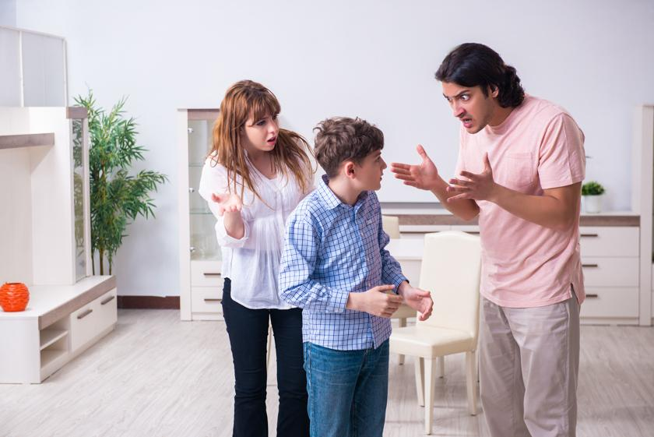
Вербальная агрессия. Очень часто родители и другие родственники считают, что только они могут сказать всю «правду» ребенку, и, не стесняясь в выражениях, говорят о лишнем или недостаточном весе, неаккуратности, отсутствии каких-то навыков или стремлений.
«Как Кощей!», «За троих ест! Куда только помещается!», «Только дурак мог допустить такую смешную ошибку», «Тюфяк!», «Маменькин сынок!»
— близким кажется, что таким образом помогают ребенку. Но на самом деле они просто убивают его самооценку.
Физическая агрессия. Подзатыльники, шлепки, толчки — многие родители не видят ничего страшного в таких физических наказаниях.
Они считают так: «Мы же не избиваем и не наносим физических увечий». Однако для ребенка, которому дали пощечину, нет большой разницы между легким шлепком и наказанием ремнем.
Любое физическое воздействие —
вмешательство в личное пространство ребенка.
Нездоровая атмосфера в семье отражается на всех сферах жизни ребенка. На родительском примере он строит отношения с окружающим миром. Если нет других примеров, он тоже начинает взаимодействовать с миром через насилие и буллинг.

Почему взрослые осознанно травят детей
Любая травля — это не про выстраивание отношений или поддержку. Она про подчинение и стремление показать, кто тут главный, поэтому инициатором буллинга внутри семьи, как правило, выступают старшие члены — бабушка или дедушка, папа или мама, тетя или дядя. Обычно у них уже есть подобный успешный опыт — они травили братьев, сестер или собственных детей.
Буллинг — это не про отношения, а про власть.
Травля — это не семейный конфликт в прямом его понимании. Конфликт всегда заканчивается тем или иным способом. Травля же продолжается даже тогда, когда ребенок уходит из семьи и начинает жить своей жизнью.
Когда взрослый человек унижает ребенка,
это отнюдь не желание чем-то ему помочь.
Агрессором движут совсем другие мотивы:
Жажда власти. Буллинг всегда про авторитет. Таким образом один из членов семьи пытается показать, кто главный.
Подчинение. Агрессор не стремится договориться или дать что-то взамен. Это всегда игра в одни ворота. Все должны делать так, как он сказал, и то, что он хочет.
Самоутверждение. Через травлю и унижение агрессор поднимает себя в своих собственных глазах.
Ему кажется, что без подчинения он не имеет значения.
Страх. Человек не умеет выстраивать нормальные отношения, поэтому через подавление стремится удержать ребенка рядом с собой.
Травля — это не одноразовый эпизод, когда кто-то из членов семьи обижает ребенка. Она носит систематический характер. При этом агрессор прекрасно понимает, что именно он делает и каких целей может достичь с помощью буллинга.
Иногда родственник, который травит ребенка, берет себе в помощники других членов семьи (если в роли агрессора выступает бабушка или дядя, например). Таким образом он добивается еще большей изоляции и сегрегации жертвы внутри семьи.
Домашний буллинг затрагивает не только жертву и агрессора.
В него вовлечены все члены семьи.

Как сказывается травля на детской психике
Дом должен быть самым безопасным местом в жизни ребенка, но в случае с буллингом он становится угрозой. Жертве семейной травли не хочется идти домой, поэтому он пропадает у друзей или на кружках. Дома же старается быть максимально незаметным и удобным, поэтому делает все, что ему говорят.
Дети, которых травят дома, имеют очень низкую самооценку
и живут без мотивации что-либо делать.
Единственное, о чем они мечтают, — поскорее вырваться из этой атмосферы. Девушки, которых систематически травили домашние, рано выходят замуж, часто за первого встречного, и попадают в абьюзивные отношения. Юноши связываются с плохими компаниями или убегают из дома.
Если заметили, что вы сами или кто-то из членов семьи, особенно старших, издевается над ребенком, нужно как можно скорее это прекратить!

Как прекратить травлю ребенка
Начните с себя. Если агрессор вы сами, постарайтесь изменить свое поведение. Поговорите с ребенком. Объясните, что не хотели причинить ему вред, а действовали из лучших побуждений, но ваши методы оказались плохими.
Извинитесь перед ребенком и скажите, что постараетесь все исправить.
Начните с малого — откажитесь от принуждения и физической агрессии, если они есть, предложите ребенку прав голоса и старайтесь выбирать выражения.
Защитите ребенка. Буллинг продолжается с молчаливого одобрения остальных членов семьи.
Агрессор уверен в своей силе и правоте, поэтому давит и на вас, и на ребенка.
Но если оказать ему сопротивление, он теряется и понимает, что его власть держится только на страхе и молчаливом согласии остальных членов.
Если вы готовы идти на открытый конфликт — смело идите на него.
Прекратите отношения. Если в роли агрессора выступает бабушка или ваша сестра, объясните, что в вашей семье отношения строятся на других принципах и, если они хотят общаться с вами, придется следовать вашим правилам. Если они не готовы идти на компромисс, подумайте, нужны ли вам такие отношения.
Вы не обязаны общаться с теми, кто отравляет вашу жизнь.
Поддержите ребенка. Поговорите с сыном или дочерью, обсудите его чувства и мысли по поводу того, что происходит в семье. Покажите ему, что вы на его стороне и никогда не дадите его в обиду.
Обратитесь к специалисту. Иногда выйти из порочного круга травли не получается самостоятельно. В этом случае нет ничего зазорного или стыдного в том, чтобы обратиться за помощью.
Психологическая поддержка нужна всем участникам: и агрессору, и жертве, и свидетелям.
Помогать должен психолог или психотерапевт, который специализируется на семейных проблемах. Терапию должны пройти все члены семьи.
И не вините себя. Ошибки допускают абсолютно все родители.
Намного важнее, как вы на них отреагируете и какие выводы из ситуации вынесете.

Педагог - психолог

